**嘉年华摊位示意图**

注意事项:摊位背靠背排列，河边摊位1至8；篮球场摊位9至50。9、38号为表演摊位。

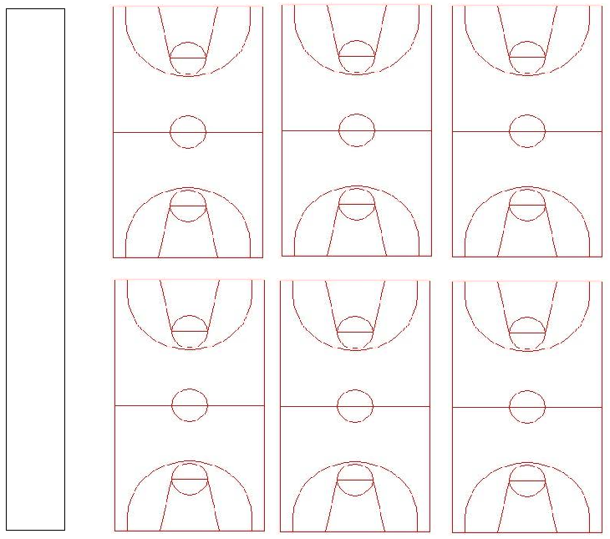

体育馆

21 20 19 18 17 16

15 14 13 12 11 10 9号表演摊位

50 49 48 47 46 45

44 43 42 41 40 39 38号表演摊位

37 36 35 34 33 32 31 30

29 28 27 26 25 24 23 22

河边摊位

8 7 6 5 4 3 2 1

|  |  |  |  |  |  |  |  |  |
| --- | --- | --- | --- | --- | --- | --- | --- | --- |
| **河**  **边** | **1** | **2** | **3** | **4** | **5** | **6** | **7** | **8** |
| 高中社团 | | | | 初中社团 | | | 初中国际部 |
| **篮**  **球**  **场** | **9** | **10** | **11** | **12** | **13** | **14** | **15** | **16** |
| 高中社团 | 中一1 | 中一2 | 中一3 | 田林国际 | | | 中一4 |
| **17** | **18** | **19** | **20** | **21** | **22** | **23** | **24** |
| 中一5 | 中二1 | 中二2 | 田林国际 | | 中二3 | 中二4 | 中二5 |
| **25** | **26** | **27** | **28** | **29** | **30** | **31** | **32** |
| 中三1 | 中三2 | 中三3 | 小学部 | | 中三4 | 中三5 | 高一1 |
| **33** | **34** | **35** | **36** | **37** | **38** | **39** | **40** |
| 高一2 | 高一3 | 高一4 | 小学部 | | 校友 | 高一5 | 高一6 |
| **41** | **42** | **43** | **44** | **45** | **46** | **47** | **48** |
| 高二1 | 高二2 | 小学部 | | 高二3 | 高二4 | 高二5 | 高二6 |
| **49** | **50** |  | | | | | |
| 小学部 | |

**请各班记住自己的摊位号码**